Гибридная модель краткосрочного прогнозирования цен закрытия акций на основе стохастической волатильности, фильтра Калмана и рекуррентной нейросети
Парфиров Денис Андреевич
Аспирант кафедры высшей математики
Цыганов Андрей Владимирович
Научный руководитель, доцент, к. ф.-м.н., профессор кафедры высшей математики
Факультет физико-математического и технологического образования УлГПУ им. И.Н. Ульянова

Ключевые слова: краткосрочное прогнозирование; стохастическая волатильность; расширенный фильтр Калмана; LSTM; финансовые временные ряды; Microsoft.
Актуальность исследования определяется высокой практической значимостью краткосрочного прогнозирования цен закрытия акций с активной торговлей для задач управления рыночным риском, поддержки инвестиционных решений и построения алгоритмических торговых стратегий. Финансовые временные ряды характеризуются высокой изменчивостью, сменой режимов динамики, кластеризацией волатильности и наличием скрытых факторов, которые не наблюдаются непосредственно в ценовых данных. В связи с этим применение только классических линейных моделей либо только нейросетевых подходов часто оказывается недостаточным: первые упрощают структуру рыночной изменчивости, тогда как вторые снижают интерпретируемость процесса прогнозирования. Перспективным направлением становятся гибридные схемы, объединяющие статистические модели состояния и современные методы машинного обучения [1, 2].
Цель работы заключается в разработке и апробации гибридной модели краткосрочного прогнозирования цены закрытия акций Microsoft Corp. (MSFT), в которой оценки скрытой волатильности предварительно восстанавливаются в рамках модели состояния-наблюдения, а затем используются как дополнительные признаки при обучении сети LSTM. Научная идея исследования состоит в том, чтобы вынести информацию о режиме рыночной изменчивости из неявного пространства параметров сети в отдельный интерпретируемый блок. Такая постановка позволяет согласовать вероятностное описание скрытого состояния с нелинейными возможностями рекуррентной нейронной сети и тем самым повысить качество прогноза без радикального усложнения архитектуры.
Информационной основой исследования послужили дневные биржевые данные по акциям Microsoft за период с 01.01.2012 по 26.04.2026, включающие цены открытия, максимума, минимума и закрытия торговой сессии. На этапе предварительной обработки из цен закрытия были вычислены логарифмические доходности, а исходные ценовые признаки приведены к масштабу, удобному для нейросетевого обучения. Использование достаточно длинного временного интервала позволило включить в анализ как спокойные рыночные фазы, так и периоды повышенной турбулентности, что важно для проверки устойчивости модели на участках с различной амплитудой колебаний.
На первом вычислительном этапе была использована модель стохастической волатильности в классической постановке Тейлора [3], где скрытое состояние интерпретируется как логарифм мгновенной волатильности и эволюционирует по авто регрессионному закону первого порядка. По ряду квадратов доходностей были идентифицированы параметры модели, которые в рассматриваемом эксперименте составили φ = 0,895, σ_h = 0,402 и σ_y = 0,0129. Выбор именно этой модели связан с тем, что она позволяет явно описывать скрытую изменчивость, которая оказывает существенное влияние на форму ценовой траектории, но не фиксируется напрямую в обычном наборе биржевых признаков.
После оценки параметров модели была выполнена расширенная калмановская фильтрация, реализующая последовательные шаги прогноза и коррекции для скрытого состояния [4]. В качестве наблюдаемой величины рассматривался квадрат доходности, а на выходе фильтра формировались сглаженные оценки скрытого состояния ĥ_t|t и условной волатильности σ_t^ekf. Именно этот этап обеспечивает переход от исходного ценового ряда к более содержательному описанию рыночного режима: сеть получает информацию не только о текущих ценовых уровнях, но и о том, в условиях какой изменчивости формируется наблюдаемая динамика.
$$r_{t}=ln\left(\frac{P_{t}}{P_{t-1}}\right)$$
$$h_{t}=ϕh_{t-1}+w_{t}, w_{t}\sim N(0,σ_{h}^{2})$$
$$r_{t}=σ_{y}exp\left(\frac{h_{t}}{2}\right)ε_{t}, ε_{t}\sim N(0,1)$$
$$g(h_{t})=σ_{y}^{2}exp(h_{t})$$
$$σ_{t}^{ekf}=σ_{y}exp\left(\frac{{\overset{ˆ}{h}}_{t|t}}{2}\right)$$
$${\overset{ˆ}{P}}_{t+1}=f_{LSTM}(OHLC_{t},{\overset{ˆ}{h}}_{t|t},σ_{t}^{ekf})$$
На следующем этапе строилась рекуррентная нейронная сеть с долгой краткосрочной памятью, поскольку архитектура LSTM хорошо адаптирована к обработке последовательностей с длительными временными зависимостями и локальными нелинейностями [5]. В эксперименте использовалась конфигурация из двух последовательных LSTM-слоёв по 50 нейронов с последующими полно связными слоями размерностей 25 и 1. Обучение выполнялось по функции среднеквадратичной ошибки с использованием оптимизатора Adam. Базовый вариант сети получал на вход только нормированные признаки OHLC, тогда как гибридный вариант дополнялся фильтрованными оценками ĥ_t|t и σ_t^ekf.
Предлагаемая схема формализуется системой соотношений, включающей определение логарифмической доходности, уравнение динамики скрытого состояния, наблюдательное уравнение для квадрата доходности и нейросетевое отображение, прогнозирующее следующую цену закрытия по набору ценовых и волатильностных признаков. Тем самым гибридная модель объединяет два взаимодополняющих механизма: интерпретируемое статистическое восстановление скрытой изменчивости и нелинейное обучение сложных временных зависимостей на стороне LSTM. Данные были разделены на обучающую и тестовую выборки в соотношении 80% к 20% соответственно (см. рис. 1).
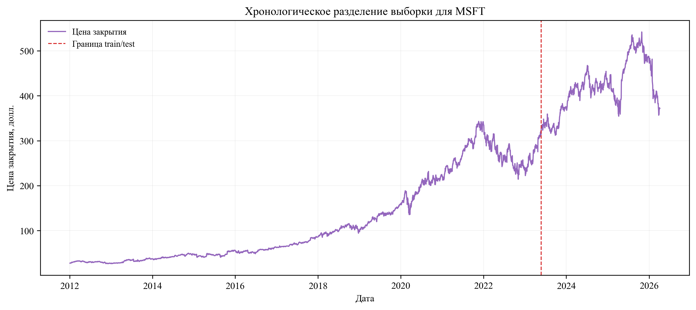
Рис. 1 Хронологическое разделение обучающей и тестовой выборок для MSFT

Таблица 1
Оценённые параметры модели стохастической волатильности для MSFT
Параметр | Оценка
φ | 0,895
σ_h | 0,402
σ_y | 0,0129

Таблица 2
Сравнение ошибок базовой и гибридной моделей для MSFT
Спецификация | RMSE | MAE
LSTM (OHLC) | 42,97 | 36,37
LSTM (OHLC + EKF) | 14,87 | 11,67

Экспериментальная проверка проводилась в режиме хронологического разделения выборки без перемешивания наблюдений, что исключало утечку информации из будущего в прошлое. На обучение модели было выделено 2866 наблюдений, а длина входного окна составила 60 торговых дней. Оценка качества строилась на сравнении двух конфигураций: базовой LSTM, использующей только OHLC-признаки, и гибридной LSTM, дополненной оценками, полученными расширенным фильтром Калмана. В качестве основных метрик использовались RMSE и MAE, позволяющие оценить средний масштаб прогностической ошибки на тестовом участке.
Результаты вычислительного эксперимента показали выраженное преимущество гибридной конфигурации над базовой. На тестовом интервале, начинающемся с 25.05.2023, значение RMSE снизилось с 42,97 до 14,87, а значение MAE - с 36,37 до 11,67. Относительное уменьшение RMSE составило 65,39 %, что свидетельствует о высокой информативности дополнительных признаков, характеризующих скрытую волатильность. Полученный эффект показывает, что использование только наблюдаемых ценовых характеристик не позволяет в полной мере восстановить текущий режим рыночной динамики.
Результаты также подтверждаются графическим анализом (см. рис. 3). Гибридная модель лучше воспроизводит не только общий тренд цены закрытия, но и локальные участки ускорения, замедления и кратковременной смены направления движения цены. Сопоставление фильтрованной условной волатильности со скользящей оценкой стандартного отклонения показывает, что восстановленное скрытое состояние корректно реагирует на периоды повышенной рыночной активности и последующего возврата к более спокойному режиму. Это придаёт модели не только прогностическую, но и интерпретационную ценность.
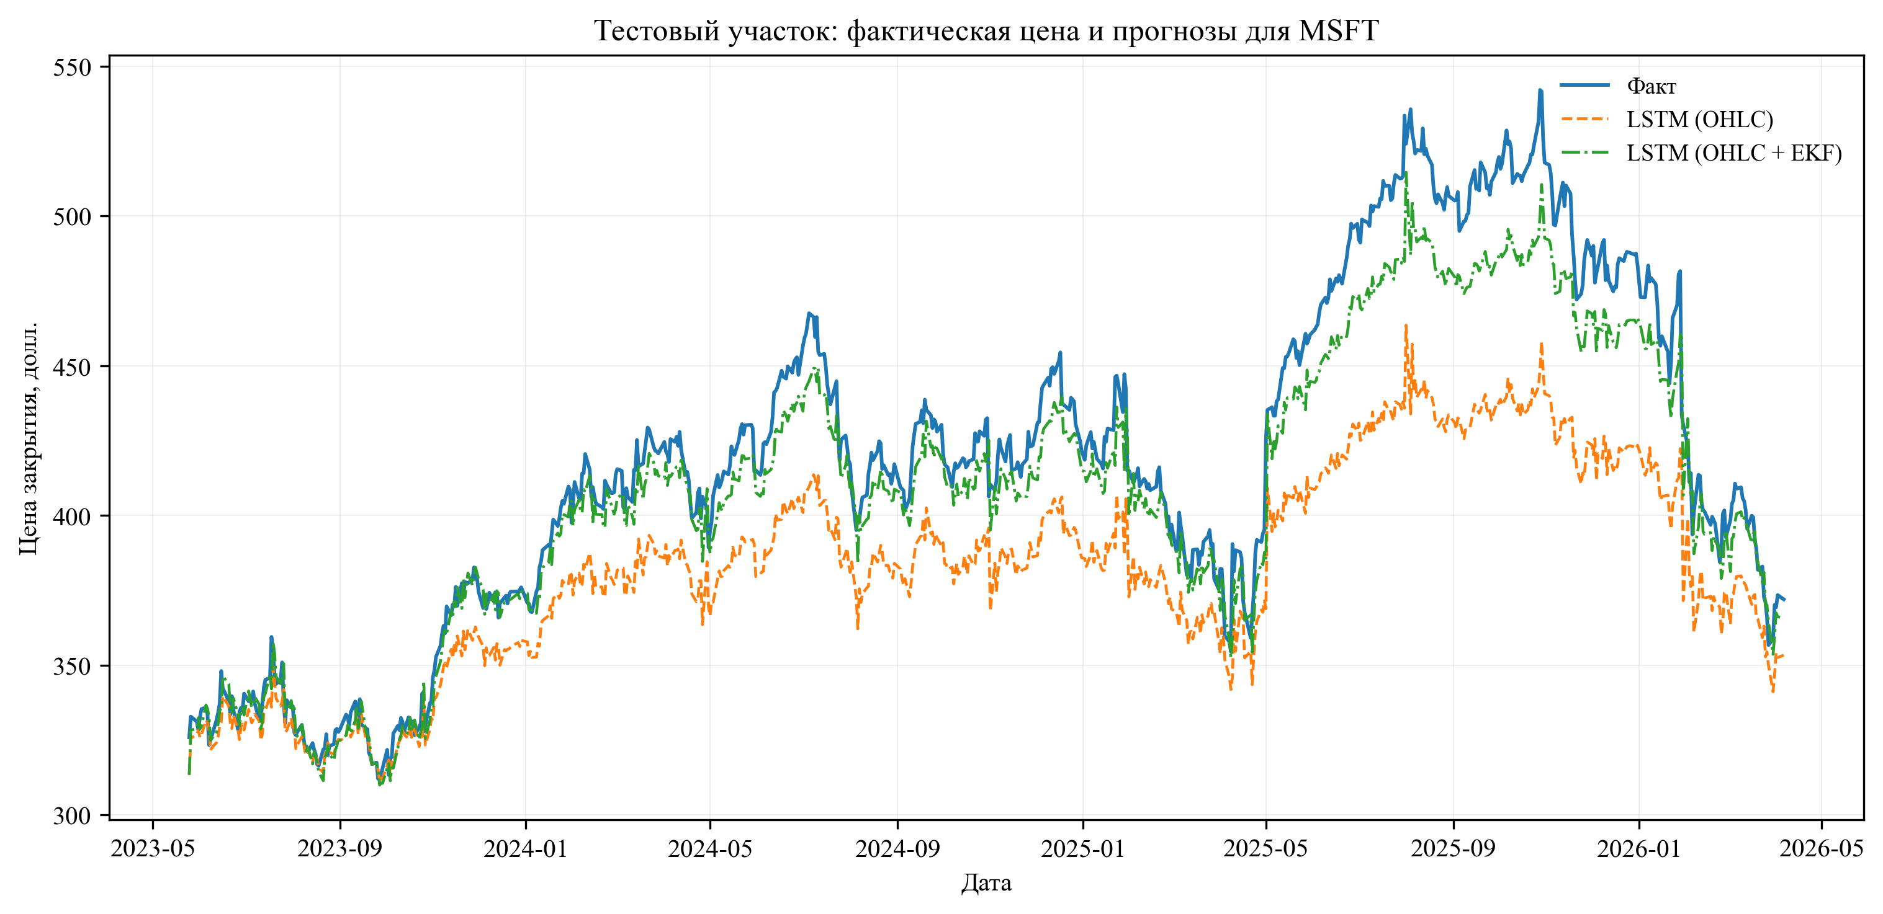
Рис. 3. Фактическая цена закрытия MSFT и прогнозы базовой и гибридной моделей на тестовом участке.
Список литературы
1. Tsay R.S. Analysis of Financial Time Series. 3rd ed. Hoboken: Wiley, 2010. 715 p.
2. Durbin J., Koopman S.J. Time Series Analysis by State Space Methods. 2nd ed. Oxford: Oxford University Press, 2012. 372 p.
3. Taylor S.J. Financial returns modelled by the product of two stochastic processes — a study of daily sugar prices 1961-79 // Time Series Analysis: Theory and Practice. 1982. Vol. 1. P. 203-226.
4. Grewal M.S., Andrews A.P. Kalman Filtering: Theory and Practice with MATLAB. 4th ed. New York: John Wiley & Sons, 2015. 640 p.
5. Hochreiter S., Schmidhuber J. Long short-term memory // Neural Computation. 1997. Vol. 9. No. 8. P. 1735-1780.

